
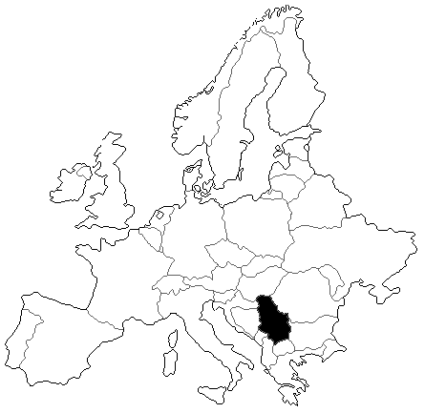

VOJVODINA

Caprioli di selezione

CALENDARIO VENATORIO: dal 15 maggio al 15 agosto

ZONA DI CACCIA:

In Serbia esiste una delle più numerose popolazioni di caprioli di tutta Europa: Questa specie popola le vaste pianure a nord del Danubio in Vojvodina, dove vive in mezzo ai vasti campi coltivati o in boschetti alternati a piccoli campi a sud di Belgrado.
Per appassionati di caccia di selezione abbiamo preparato questo programma speciale per poter tirare caprioli a buon mercato, con la stessa organizzazione di caccia ai grandi trofei, a partire del 5. maggio. La sistemazione e prevista nelle case di caccia o piccoli alberghi di 3 stelle alle vicinanze delle zone di caccia.

Tariffe:

3/2 giorni di caccia incluso 3 caprioli fino a 280 grammi,
minimo 2 cacciatori, a cacciatore, con mezzi propri € 980

Con aereo da Roma o Milano € 1.380

Ogni capriolo fino a 280 g in più € 180
Giornata di caccia in più € 170

Le tariffe comprendono:

Accompagnamento con fuoristrada durante la permanenza (ogni due cacciatori con un fuoristrada e un cacciatore professionista-interprete), pensione completa in alberghi di 2° categoria o case di caccia, accompagnamento di guardiacaccia locali, prima preparazione e misurazione dei trofei, permesso di caccia jugoslavo.

Le tariffe non comprendono:

Viaggio, visto e permesso d’importazione del fucile da pagarsi direttamente alla frontiera, mance, bevande ed extra personali.

